Preden začneš reševati delovni list si v spletni učilnici poglej PowerPoint predstavitev, pod zavihkom Biologija, naslov teme Celica.
https://www.zik-crnomelj.eu/sl/izobrazevalni-programi/osnovna-sola/spletna-ucilnica/8-razred/

- S pomočjo besedila v PowerPointu reši spodnje besedilo.

Odkar je na Zemlji življenje, živa bitja sodelujejo pri oblikovanju našega planeta.
Najprej so se razvile ___________________, ki so sposobne proizvajati ____________ in iz anorganskih snovi izdelovati ____________________. Razvoj rastlin je omogočil razvoj _______________, ki za svoje gorivo in gradivo potrebujejo kisik in hranilne organske snovi.
Prva živa bitja so bila zelo __________________ zgrajena. Njihovo telo je bilo ena sama ____________ – to so bili ___________________ organizmi. V dolgem obdobju evolucije pa so se iz njih razvili __________________________ organizmi, ki so se razvijali v vedno številčnejše in vedno bolj zapleteno grajene __________________ in ________________ vrste.
Na Zemlji obstajata dve veliki skupini organizmov: ______________________________ in _________________________. Med seboj se razlikujejo na nivoju celične organizacije in strukture.

- Dopolni, kaj je značilno za vsako celico. Pomagaj si s PowerPointom.

PROKARIONTSKA CELICA: EVKARIONTSKA CELICA:
- ___________________________ - ________________________________
- ____________________________ - ________________________________
- __________________ _________ -________________________________
- ___________________________ -_________________________________
- Dopolni besedilo.
Celica je _______________________________________________________________.
Celica lahko deluje samostojno kot _________________ organizem ali v sklopu večjega, ______________________ organizma. Z vključevanjem v večcelične organizme se celice _____________________________ in izgubijo svojo samostojnost. Celice, ki opravljajo različne naloge, se razlikujejo po _____________, po notranji zgradbi pa so si vse ___________________. Sestavni deli evkariontske celice.

- Dopolni spodnje slike.

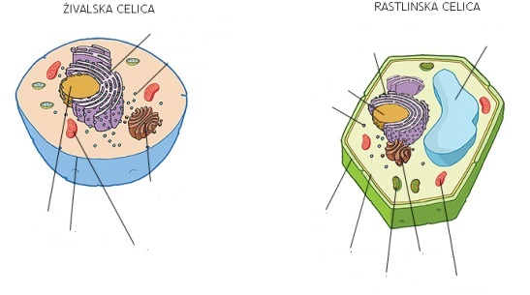

- Dopolni besedilo.
Celice, ki gradijo človeško telo, so podobne celicam, ki gradijo telo drugih ____________, razlikujejo pa se od celic, ki gradijo rastline, glive ali bakterije. Celice se povezujejo v __________. Več različnih tkiv se lahko med seboj poveže v ____________ (npr. jetra, ledvice, srce, oko). Več organov skupaj tvori ______________ (prebavila, izločala, obtočila, čutila), ti pa se povežejo v _____________ (npr. človek, pes, drevo).
V celicah imaš v jedru po ______ KROMOSOMOV (23 parov). Vsak kromosom je zgrajen iz ene molekule DNA. Molekula DNA je dvojna vijačnica, sestavljena iz osnovnih enot NUKLEOTIDOV. Od zaporedja nukleotidov je odvisen pomen genske informacije. Štirje različni nukleotidi tvorijo genetsko abecedo življenja na Zemlji, saj enaki nukleotidi gradijo DNA vseh živih bitij.
Odsek DNA, ki ima neko funkcijo (npr. nosi informacijo za sintezo beljakovine, ki se izrazi kot točno določena lastnost), imenujemo _______. V telesnih celicah imamo dvojno število kromosomov in vsako lastnost določata gena na dveh kromosomih. Različna sta le kromosoma ____ in ____. To sta SPOLNA KROMOSOMA in nosita zapis za različne lastnosti ter določata _________ osebka.
Vse naše telesne celice vsebujejo v jedru enak dedni zapis. Polovica našega dednega zapisa v jedru telesnih celic je od ___________, polovica od __________.

